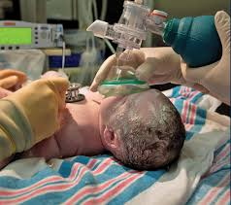

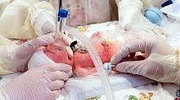

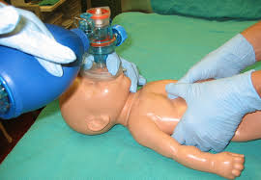
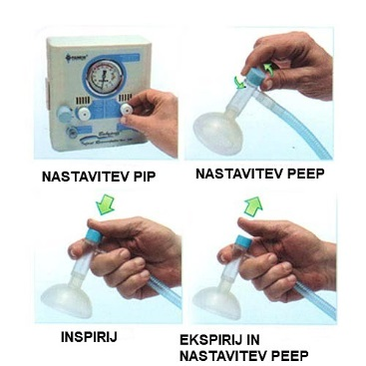
Splošne informacije
Program in prijava sta objavljeni na spletni strani
Web address:
http://www.mf.uni-mb.si/si/oglasna-deska/ucne-delavnice

Objava: v reviji ISIS in na spletni strani Zbornice-Zveze

Kotizacija
Kotizacija za udeležbo na tečaju znaša: 200,00 EUR, z vključenim DDV. Račun za kotizacijo vam bomo izstavili po končani učni delavnici. Kotizacija zajema: udeležbo na delavnici, potrdilo in organizirano kosilo.
Po uspešno zaključenem tečaju prejmejo udeleženci potrdilo o udeležbi s strani Medicinske fakultete Univerze v Mariboru. Učna delavnica je prijavljena na Zdravniški zbornici Slovenije za dodelitev kreditnih točk in na Zbornici-Zvezi, ki je dodelila 13 licenčnih točk za negovalni in babiški tim.

Oddaja prijavnic možna do 4. 10. 2024
Po pošti: Medicinska fakulteta
Univerza v Mariboru
Taborska ulica 8
2000 Maribor
Po faksu: 02 234-58-20
Po e-pošti: udmedicinamaribor@gmail.com

Več informacij: 02 234-58-26 in 02 312-20-97

Strokovna vprašanja v zvezi s tečajem:

ORGANIZACIJSKI VODJA
Red. prof. dr. Iztok Takač, dr. med., svetnik
Izr. prof. dr. Faris Mujezinović, dr. med.

STROKOVNI VODJA
Doc. dr. Milena Treiber, dr. med.

Taborska ulica 8
2000 Maribor, Slovenija

KATEDRA ZA GINEKOLOGIJO IN PORODNIŠTVO
organizira enodnevno učno delavnico

REANIMACIJA NOVOROJENCA

Petek, 11. 10. 2024
Medicinska fakulteta, Taborska ulica 8, 2000 Maribor
1N25A in 1N23
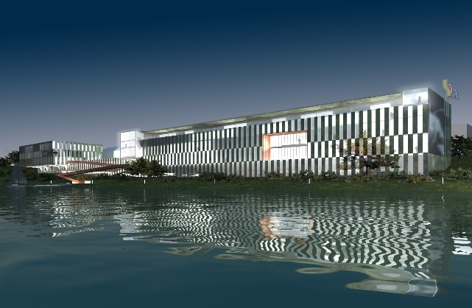

ORGANIZACIJSKI ODBOR
Red. prof. dr. Iztok Takač, dr. med. v. svet.
Izr. prof. dr. Faris Mujezinović, dr. med.
Doc. dr. Milena Treiber, dr. med.
Vesna Krajnc, univ. dipl. ekon.
Romana Grajner, univ. dipl. ekon.
Boštjan Križ, mag. posl. ved
Tina Škerbinc Muzlović, univ. dipl. zgod.
Doc. dr. Nejc Kozar, dr. med.

PREDAVATELJI IN TRENERJI
Bojan Korpar, dr. med.
Red. prof. ddr. Miljenko Križmarić, univ. dipl. inž. el.
Mag. Mirjana Miksić, dr. med.
Izr. prof. dr. Faris Mujezinović, dr. med.
Asist. Teja Senekovič Kojc, dr. med.
Sara Sitar, dr. med.

Red. prof. dr. Iztok Takač, dr. med., svetnik
Doc. dr. Milena Treiber, dr. med.
Jože Žolger, dr. med.

PROGRAM UČNE DELAVNICE
9.00–9.10

Pozdravne besede
Red. prof. dr. Iztok Takač, dr. med. v. svet.
9.10–9.30
Stanja v nosečnosti in med porodom, ki so pogosto povezana s slabim izidom otroka
Izr. prof. dr. Faris Mujezinović, dr. med.
9.30–9.50
Prilagajanje novorojenca na zunajmaternično okolje
Doc. dr. Milena Treiber, dr. med.
9.50–10.10
Priprava na porod rizičnega novorojenca in primarna oskrba v porodni sobi
Sara Sitar, dr. med.
10.10–10.30
Prvi ukrepi pri novorojencu, ki ne zadiha spontano
Bojan Korpar, dr. med.
10.30–10.50
Uporaba pripomočkov za predihavanje s pozitivnim tlakom
Bojan Korpar, dr. med.
10.50–11.10
Masaža srca in uporaba zdravil pri reanimaciji novorojenca
Jože Žolger, dr. med.
11.10–11.30
Algoritem reanimacije novorojenca in posebni primeri
Asist. Teja Senekovič Kojc, dr. med.
11.30–11.50
Reanimacija in stabilizacija novorojenca zunaj porodne sobe
mag. Mirjana Miksić, dr. med.
11.50–12.10
Medicinska tehnologija med reanimacijo novorojenca in simulatorji
Red. prof. ddr. Miljenko Križmarić, univ. dipl. inž. el.
12.10–12.30
Primeri neonatalne oskrbe iz sodne prakse
Red. prof. dr. Iztok Takač, dr. med., svetnik
12.30–13.00
Prikaz dela na simulatorju novorojenca
Doc. dr. Milena Treiber, dr. med., Tjaša Barbič, dr. med., Tanja Cibiz, dr. med., Bojan Korpar, dr. med., mag. Mirjana Miksić, dr. med., Sara Sitar, dr. med., asist. Teja Senekovič Kojc, dr. med., Jože Žolger, dr. med., red. prof. ddr. Miljenko Križmarić, univ. dipl. inž. el., red. prof. dr. Iztok Takač, dr. med., v. svet.
13.00–14.00
Odmor za organizirano kosilo

14.00–20.00
Delo na simulatorju novorojenca
Doc. dr. Milena Treiber, dr. med., Tjaša Barbič, dr. med., Tanja Cibiz, dr. med., Bojan Korpar, dr. med., mag. Mirjana Miksić, dr. med., Sara Sitar, dr. med., asist. Teja Senekovič Kojc, dr. med., Jože Žolger, dr. med., red. prof. ddr. Miljenko Križmarić, univ. dipl. inž. el., red. prof. dr. Iztok Takač, dr. med. v. svet.
Prijavnica za učno delavnico Reanimacija novorojenca 11. 10. 2024
___________________________________________
(ime in priimek udeleženca)
E-mail udeleženca: ____________________________________@_____,
TEL.: _____________________

Datum:__________ __ _Podpis udeleženca: _____
PLAČNIK
Ime plačnika:_ _______________________________
Naslov plačnika: _____________________________
(ulica in št., poštna št. in kraj)

ID za DDV plačnika:___________________________

Glede na obveznost prejemanja oz. izdajanja/pošiljanja e-računov prosimo OBKROŽITE ➔ e-račun DA NE

TELEFON: __________________________________ FAKS: ________________ E-mail: ________________________________@_________

Datum: ________________ Žig in podpis odgovorne osebe: _____________________________________

Morebitne pisne odjave upoštevamo najkasneje pet delovnih dni pred izvedbo, v nasprotnem primeru zaračunamo 50 % znesek kotizacije. Pri neudeležbi brez pravočasne odjave kotizacij ne vračamo oz. jih zaračunamo v celoti.

